МУНИЦИПАЛЬНОЕ БЮДЖЕТНОЕ ОБЩЕОБРАЗОВАТЕЛЬНОЕ УЧРЕЖДЕНИЕ
НАЧАЛЬНАЯ ОБЩЕОБРАЗОВАТЕЛЬНАЯ ШКОЛА № 21
г. ЮЖНО-САХАЛИНСКА

ОТЧЁТ ПО ВНЕУРОЧНОЙ ДЕЯТЕЛЬНОСТИ КУРСА
«Грамотейка»

В.А.Никифорова
2 класс
за 2019 – 2020 учебный год

май, 2020 г.

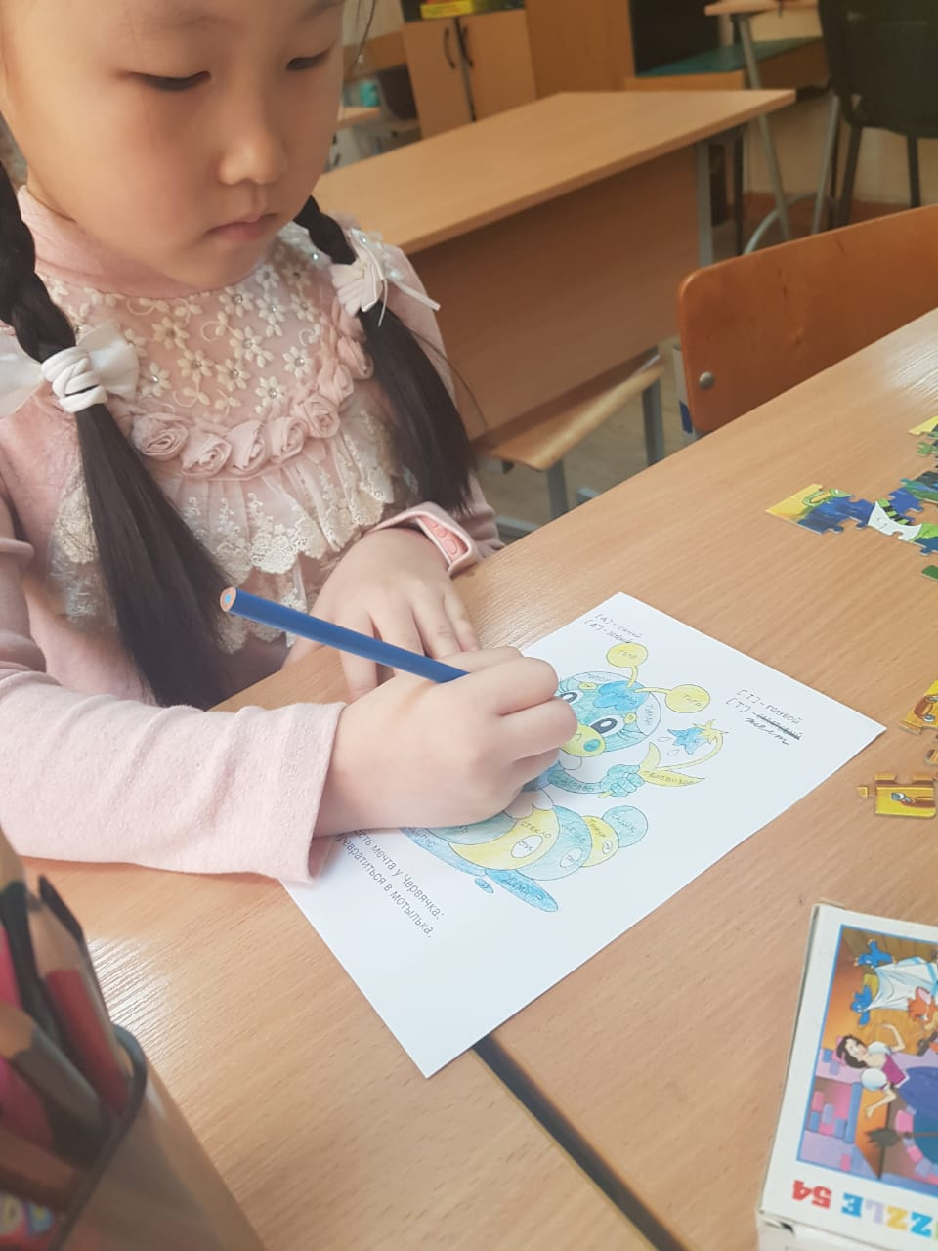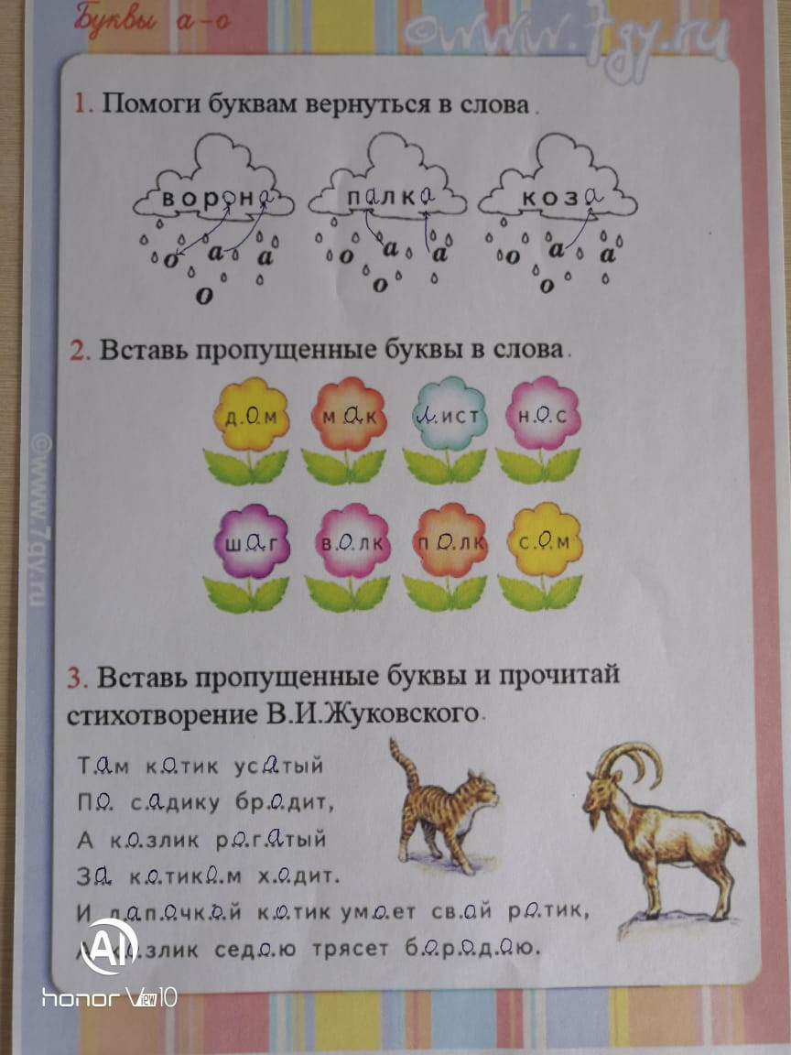
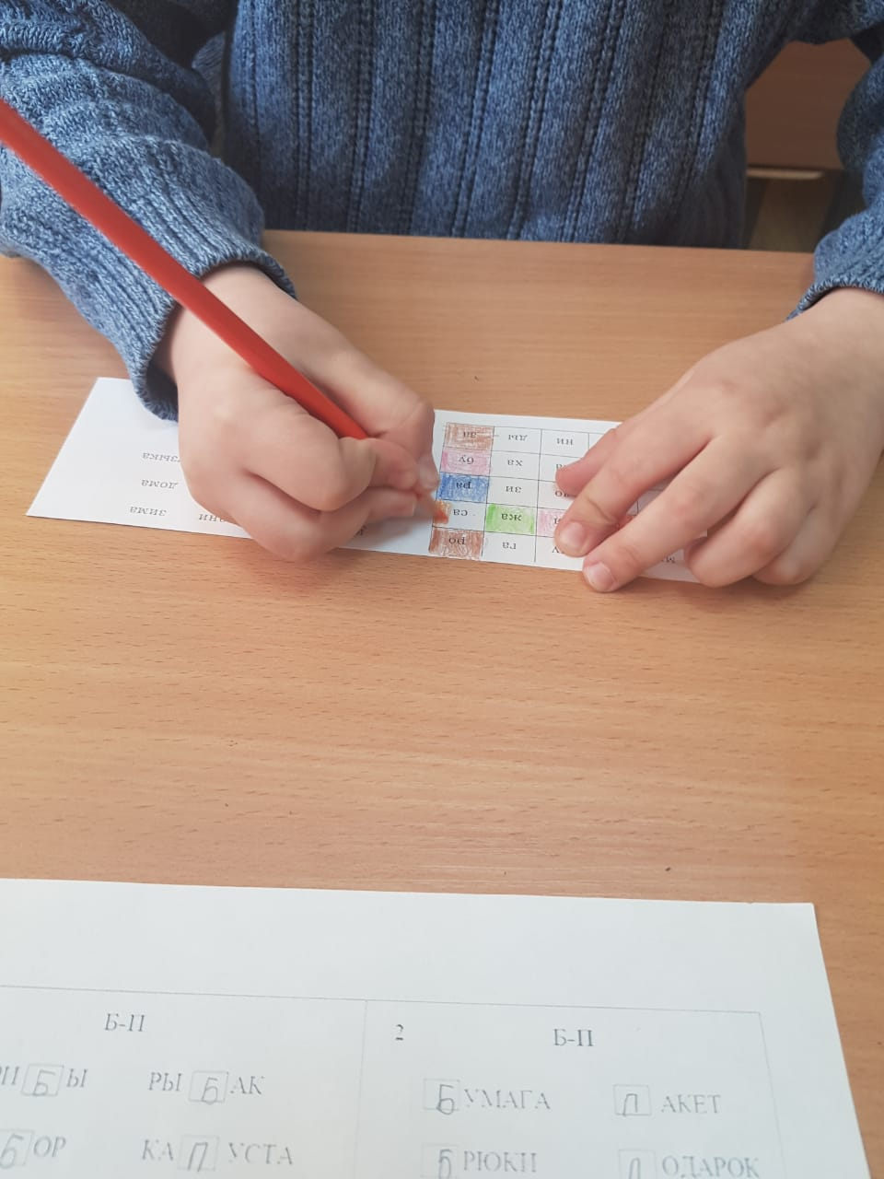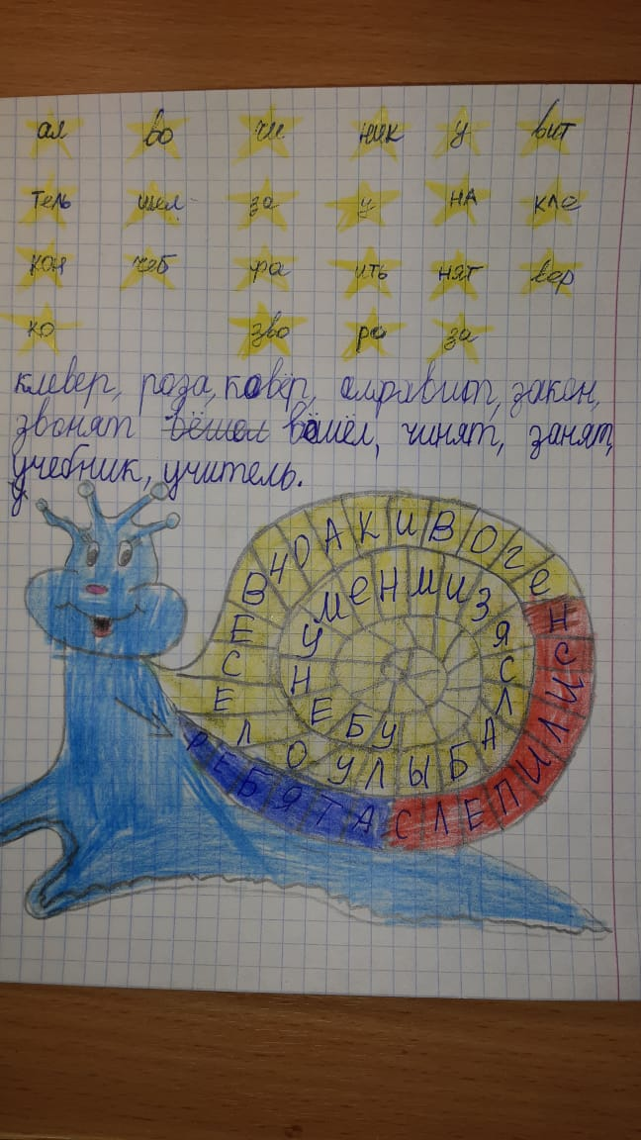
Внеурочная деятельность в рамках введения ФГОС призвана вовлекать детей в проектные, творческие, спортивные мероприятия, социально-значимую деятельность, чтобы у ребенка младшего школьного возраста формировалось правильное представление о себе самом, об окружающем мире, чтобы ребенок учился сопереживать, созидать, оценивать и понимать, что такое истинные духовные ценности, нравственные идеалы.
Курс ВД «Грамотейка» в 2019 – 2020 уч. году был представлен так:
Кол-во часов: 24 ч.
Направление: общеинтеллектуальное
Цель: профилактика и коррекция нарушений устной и письменной речи у учащихся начальной школы.
Задачи:
- Развитие фонематического анализа и синтеза;
- Развитие языкового анализа и синтеза на уровне слога, слова,предложения и текста;
- Формирование и развитие грамматически правильной речи;
- Формирование и развитие выразительной, связной речи;
- Обогащение словарного запаса;
- Развитие фонематического восприятия;
- Уточнение слухо-произносительных дифференцировок фонем;
- Развитие и уточнение пространственно-временных ориентиров;
- Развитие анализаторов, участвующих в акте письма: слухового, зрительного, кинестетического.
- Развитие познавательных процессов: слухового внимания, зрительного внимания, слуховой памяти, зрительной памяти,логического мышления.
Предлагаемый курс занятий ВД «Грамотейка» посещало 26 человек.
Занятия проводились в форме: тренировочные упражнения, дидактические игры.
Использовались основные виды деятельности учащихся: работа в парах и группе, самостоятельная работа.
В первом полугодии ребята познакомились и научились:
- Узнавать, различать, выделять и называть отдельные звуки, давать им характеристику;
- Понимать по условно-графической схеме звуковой состав слова;
- Проводить фонематический анализ и синтез с опорой на вспомогательные средства и без;
- Уметь делить слова на слоги, предложения на слова, текст на предложения;
Во втором полугодии продолжили учиться работать и научились:
- Узнавать слова, обозначающие предметы, действия, признаки;
- Правильно согласовывать слова в роде, числе и падеже;
- Правильно употреблять предложно-падежные конструкции;
- Уметь распространять предложения.
Ребята смогли применить полученные знания на уроках русского языка.
Программа занятий курса ВД «Грамотейка» реализована в полном объеме.

На основе проделанной работы можно сделать следующий вывод: формирование полноценной учебной деятельности возможно лишь при достаточно высоком уровне развития речи, который предполагает определенную степень сформированности языковых средств, а также умений и навыков свободно и адекватно пользоваться этим средствами в целях общения. Отклонения в развитии речи затрудняют общение, препятствуют правильному формированию познавательных процессов, затрудняют усвоение чтения, письма и, как следствие, других школьных навыков и знаний. Проблема нарушения письма и чтения занимает одно из ведущих мест в практике школьного обучения, что препятствует формированию у детей полноценной учебной деятельности. Курс ВД «Грамотейка» успешно помогает ученикам преодолеть трудности в усвоении чтения и письма. Соответственно вызывая большой отклик у детей. Так как преодоление и коррекция трудностей вызывает более облегченное и понятное усвоение школьной программы по основным предметам.

